ชีวิตที่เรียนรู้ของครูเพลิน

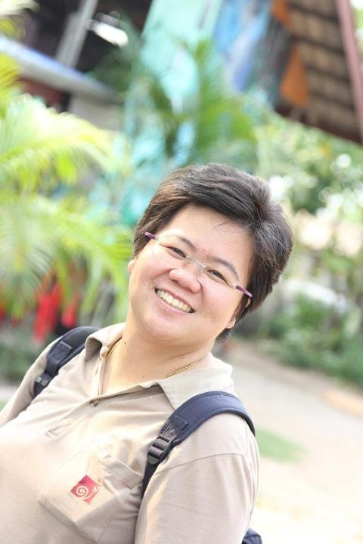

ชื่อ สิริกมล ศรีเดช (ครูตุ๊ก)

หน่วยวิชามานุษและสังคมศึกษา

ระดับชั้นประถมศึกษาปีที่ 5

**กิจกรรมที่ก่อให้เกิดการเรียนรู้ได้มากที่สุดและดีที่สุด**

-กิจกรรม “ศึกษาการรู้จักการกินข้าวของมนุษย์ ความเชื่อและพิธีกรรมที่

เกี่ยวข้องกับข้าวในดินแดนประเทศไทย”

-แนวคิดของกิจกรรมคือ ให้นักเรียนอธิบายที่มาของแหล่งกำเนิดข้าว

การรู้จักการกินข้าวของมนุษย์ ความเชื่อและพิธีกรรมที่เกี่ยวข้องกับข้าวในดินแดนประเทศไทย

**ลักษณะกิจกรรม**

ให้นักเรียนดูวีดิทัศน์สารคดีแผ่นดินสุวรรณภูมิตอนชีวิตข้าวในวัฒนธรรมไทย ระหว่างที่ชมรายการสารคดีนักเรียนจะต้องจับประเด็นและสาระสำคัญเนื้อหาในแต่ละตอนซึ่งมีอยู่ 3 ตอนคือ

**ตอนที่ 1** จะเป็นเนื้อหาที่กล่าวถึงแหล่งกำเนิดข้าวในสุวรรณภูมิและในประเทศไทยจากหลักฐานทางโบราณคดี

**ตอนที่ 2** สาระสำคัญจะเป็นเรื่องตำนาน ความเชื่อและการนับถือสิ่งศักดิ์สิทธิ์ที่เกี่ยวข้องกับข้าว

**ตอนที่ 3** จะเป็นเรื่องราวเกี่ยวกับพิธีกรรมข้าว 4 ภาคของประเทศไทย

นักเรียนมีการบันทึกสรุปข้อมูลและต้องอธิบายได้ว่าใจความสำคัญของเนื้อหาแต่ละตอนมีอะไรบ้าง หลังจากนั้นนักเรียนจะต้องวิเคราะห์เชื่อมโยงความรู้เกี่ยวกับวิธีคิดและวิธีปฏิบัติของชาวนาที่มีต่อข้าวนั้นส่งผลอย่างไรทั้งต่อตัวชาวนาและตัวเราในฐานะผู้กินข้าวเป็นอาหารหลัก นอกจากนี้นักเรียนยังต้องมีการประเมินค่าวิธีคิดและวิธีปฏิบัติที่มีต่อข้าวของชาวนาด้วยพร้อมทั้งฝึกฝนการใช้ทักษะการเขียนอธิบายประกอบเหตุผล เมื่อมาถึงช่วงสุดท้ายของการทำกิจกรรม ครูให้นักเรียนหาลักษณะร่วมของพิธีกรรมข้าวทั้งสี่ภาคและหาความสัมพันธ์ระหว่างช่วงเวลาการประกอบพิธีกรรมและวงจรวิถีการปลูกข้าวของชาวนา

**ความรู้ที่มีมาก่อน**

ความรู้ของนักเรียนที่สะสมก่อนการเรียนรู้ในกิจกรรมนี้คือ ความสำคัญของข้าวในวิถีชีวิตคนไทย ประวัติข้าวไทย และแหล่งโบราณคดีที่แสดงหลักฐานการรู้จักกินข้าวหรือทั้งกินและปลูกข้าวของมนุษย์ในประเทศไทย

**ประเด็นที่ได้เรียนรู้**

การตั้งคำถามเพื่อพานักเรียนไปสู่สิ่งที่เรียนรู้ ครูจะต้องมีการคาดการณ์คำตอบล่วงหน้าและเห็นผลลัพธ์การเรียนรู้ปลายทางที่ชัดเจน การวางลำดับคำถามแต่ละคำถามจึงมีความสำคัญในการช่วยให้นักเรียนสามารถเรียบเรียงความรู้ความคิดของตนเองอย่างเป็นระบบ นอกจากนี้ยังมีปัจจัยอื่นที่ส่งผลต่อวิถีการเรียนรู้ของนักเรียนโดยเฉพาะในกิจกรรมที่ให้ชมสื่อการสอนประเภทสารคดีก็คือ ทักษะการฟังจับประเด็นและเขียนสรุปจากสิ่งที่ฟังซึ่งเป็นทักษะที่ท้าทายความสามารถของเด็กนักเรียนวัยประถมศึกษาปีที่ 5 เพราะนักเรียนต้องอาศัยทักษะการเรียนรู้หลายอย่างที่มีอยู่ในตัวเองให้นำออกมาใช้ให้ได้มากที่สุด ทั้งการฟังจับประเด็นที่ต้องอาศัยความตั้งใจและมีสมาธิที่ต่อเนื่อง การเลือกคำหรือถ้อยคำจากสื่อที่รับชมมาเขียนสรุปเป็นประโยคที่ครอบคลุมใจความสำคัญของเรื่องนั้น และความชำนาญในการใช้ภาษาของตนเอง สิ่งเหล่านี้จะมีผลต่อการประมวล การเรียบเรียงความรู้และการต่อยอดความรู้ของนักเรียน

**ชิ้นงานหรือเอกสารประกอบ**

ใบงานตอบคำถามและใบบันทึกข้อมูลพิธีกรรมข้าว สื่อวีดิทัศน์สารคดีมหัศจรรย์สุวรรณภูมิตอนชีวิตข้าวในวัฒนธรรมไทย

**ปัจจัยความสำเร็จ**

ส่วนหนึ่งมาจากการเลือกสื่อการสอนที่สามารถกระตุ้นความสนใจเรียนรู้ของนักเรียนได้ การใช้คำถามที่ช่วยสร้างการเรียนรู้ของนักเรียนที่เป็นลำดับไปจนถึงบทสรุปการเรียนรู้ปลายทาง ทุนความรู้เดิมพร้อมทั้งทักษะต่างๆที่นักเรียนนำมาใช้ในการจัดการกับสถานการณ์ที่ต้องเผชิญในระหว่างการเรียนรู้

**ประเด็นที่จะนำไปพัฒนาต่อ**

การให้นักเรียนได้มีโอกาสฝึกทักษะการฟังจับประเด็น การตีความและวิเคราะห์โจทย์คำถามให้ชำนาญมากขึ้น